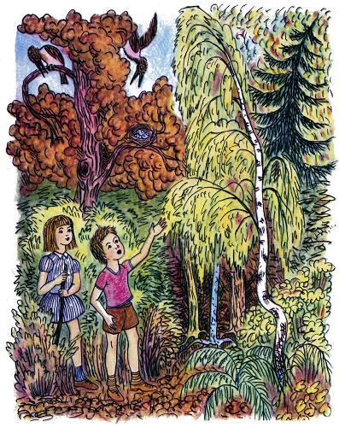
Ребята пошли в гости к деду-леснику. Пошли и заблудились. Смотрят, над ними Белка прыгает. С дерева на дерево, с дерева на дерево. Ребята - к ней:- Белка, Белка, расскажи,Белка, Белка, покажи,Как найти дорожкуК дедушке в сторожку
.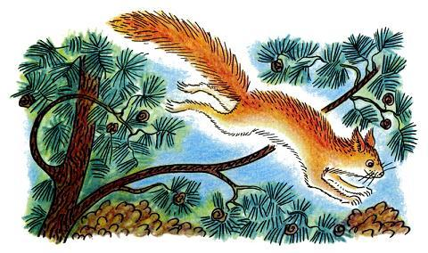
- Очень просто, - отвечает Белка. - Прыгайте с этой ёлки вот на ту, с той - на кривую берёзку. С кривой берёзки виден большой-большой дуб. С верхушки дуба видна крыша. Это и есть сторожка... Ну что же вы? Прыгайте!- Спасибо, Белка! - говорят ребята. - Только мы не умеем по деревьям прыгать. Лучше мы ещё кого-нибудь спросим.Скачет Заяц. Ребята и ему спели свою песенку:- Зайка, Зайка, расскажи.Зайка, Зайка, покажи,Как найти дорожкуК дедушке в сторожку.
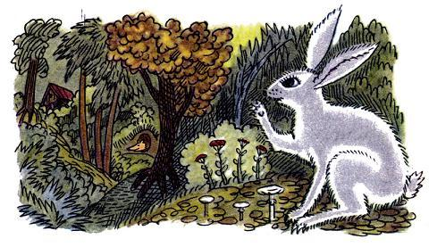
- В сторожку? - переспросил Заяц. - Нет ничего проще. Сначала будет пахнуть грибами. Так? Потом - заячьей капустой. Так? Потом запахнет лисьей норой. Так? Обскочите этот запах справа или слева. Так? Когда он останется позади, понюхайте вот так и услышите запах дыма. Скачите прямо на него, никуда не сворачивая. Это дедушка-лесник самовар ставит.- Спасибо, Зайка! - говорят ребята. - Жалко, что носы у нас не такие чуткие, как у тебя. Придётся ещё кого-нибудь спросить.
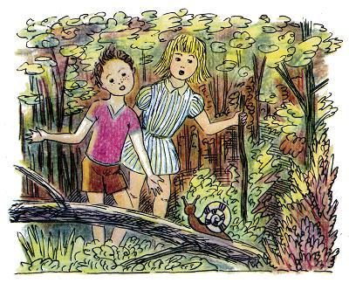
Видят, ползёт Улитка.- Эй, Улитка, расскажи,Эй, Улитка, покажи,Как найти дорожкуК дедушке в сторожку.
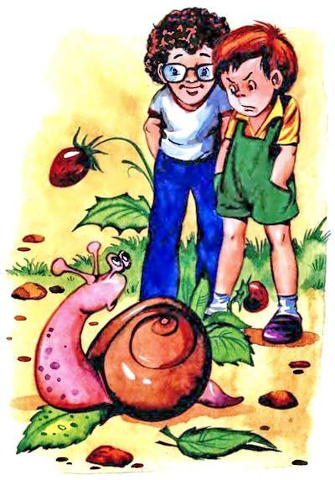
- Рассказывать до-о-олго, - вздохнула Улитка. - Лу-у-учше я вас туда провожу-у-у. Ползите за мной.- Спасибо, Улитка! - говорят ребята. - Нам некогда ползать. Лучше мы ещё кого-нибудь спросим.
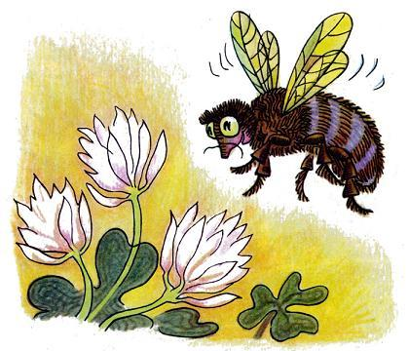
На цветке сидит Пчела. Ребята - к ней:- Пчёлка, Пчёлка, расскажи,Пчёлка, Пчёлка, покажи,Как найти дорожкуК дедушке в сторожку.- Ж-ж-ж, - говорит Пчела. - Покажжжу... Смотрите, куда я лечу. Идите следом. Увидите моих сестёр. Куда они, туда и вы. Мы дедушке на пасеку мёд носим. Ну, до свидания! Я уж-ж-жасно тороплюсь. Ж-ж-ж...И улетела. Ребята не успели ей даже спасибо сказать.
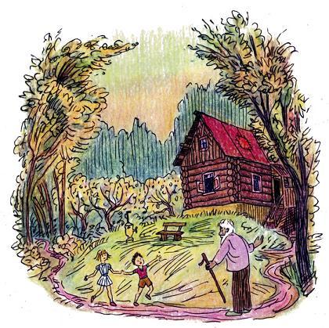
Они пошли туда, куда летели пчёлы, и быстро нашли сторожку. Вот была радость! А потом дедушка их чаем с мёдом угостил.

